Проведено дежурство в многофункциональном центре города Азнакаево

В рамках информационно-просветительской работы и в целях повышения уровня правовой грамотности населения специалист Альметьевского территориального органа Ирина Синица провела дежурство в МФЦ города Азнакаево.
Специалист консультировала граждан по вопросам, связанным с нарушением их потребительских прав. Все желающие могли получить бесплатную консультацию и ответы на вопросы, связанные с возвратом некачественного товара, навязыванием дополнительных услуг, нарушением сроков выполнения заказов или гарантийных обязательств и др. Особое внимание было уделено разъяснению порядка досудебного урегулирования споров и способов эффективной защиты своих интересов.
Были розданы информационные буклеты, содержащие информацию об основных правах потребителей и контактами организаций, оказывающих бесплатную консультацию по вопросам защиты прав потребителей.

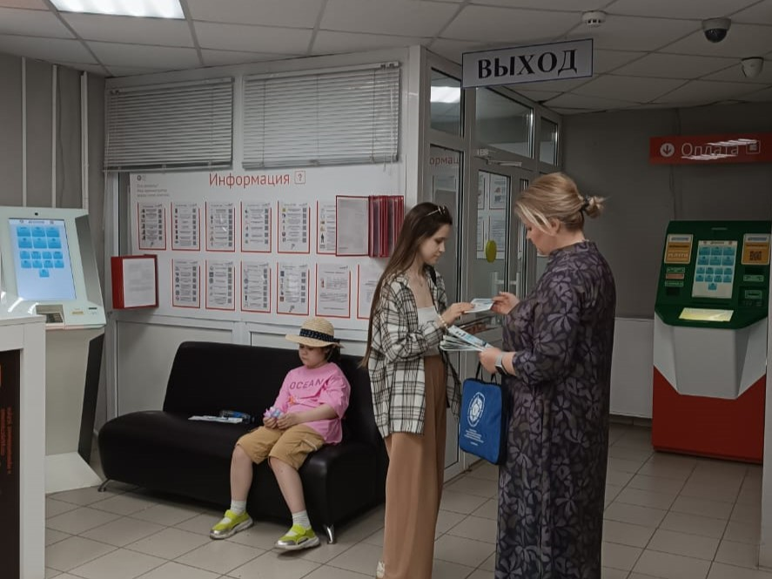

Источник: Альметьевский территориальный орган Госалкогольинспекции Республики Татарстан

